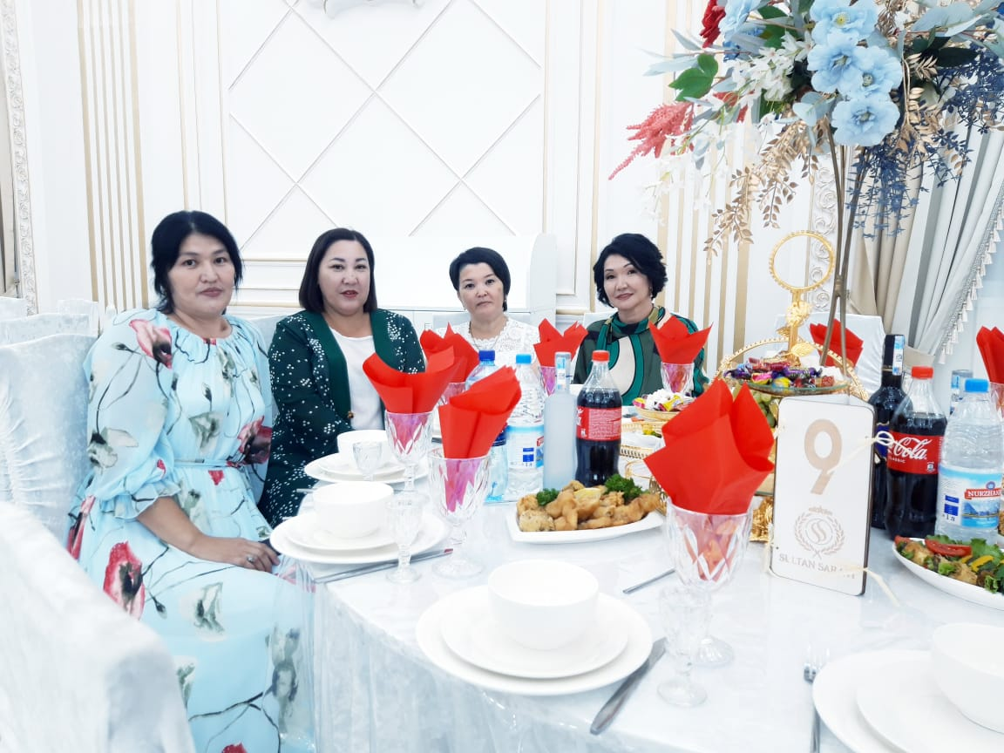

Тлегенова Алмагул Нуржановна

Батыс Қазақстан облысы әкімдігі білім басқармасының Бөкейордасы ауданы білім беру бөлімінің «Ақбота» бөбекжайы МКҚК тәрбиешісі

Ашық ұйымдастырылған ойын іс –әрекет.

**Тақырыбы**: «Жабайы аңдардың қысқы тіршілігі; Аю,қоян,түлкі,қасқыр»

**Бөлімі :** Қатынас,көркем әдебиет

**Білім беру дағдылары**: физикалық,шығармашылық,әлеуметтік, коммуникативтік дағдылар.

**Мақсаты:** Балаларға жабайы аңдармен, олардың тіршілігімен таныстыру; әр жабайы аңның тұрағы,түрі мен түсі,олардың немен қоректенетіні туралы түсінік беру;балалардың зейінін,қабылдау қабілетін,танымын,сөздік қорын,эмоциялық сезімі мен түйсіктерін дамыту;Ойындар арқылы жабайы аңдарды таныту.

**Әдіс –тәсілдер**: Слайд көрсету; қуыршақ театры; суреттер; сергіту сәті; дидактикалық ойындар; сұрақ-жауап.

Ойын іс-әрекеттің барысы:

**1.Кіріспе бөлім:**

-Амандасу

-Балалардың зейінін ертегіге аудару;

**Негізгі бөлім:** Қуыршақ театры арқылы «Бауырсақ» ертегісін сахналау.(көркем әдебиет)

Сұрақ –жауап:

-балалар біз қандай ертегі тамашаладық?

-дұрыс айтасыңдар бұл «Бауырсақ» ертегісі.

-Ертегіде қандай жануарлар бар екен?

-Жарайсыңдар балалар, аю,қоян,түлкі,қасқыр бар екен. Бұлар балалар ***жабайы аңдар*** деп аталады.Олар орманда өмір сүреді екен және бұл жануарлар өз қоректерін өздері тауып жейді екен. Бұл аңдардың тұратын өз мекендері бар екен. Аю-апанда; Қоян – бұтаның түбінде, Қасқыр үңгірде, Түлкі –інде тұрады екен. (слайд арқылы түсінік беру)

**Ғажайып сәт:** «Ұзын құлақ сұр қоян» әнімен топқа қоян келеді. (музыка)

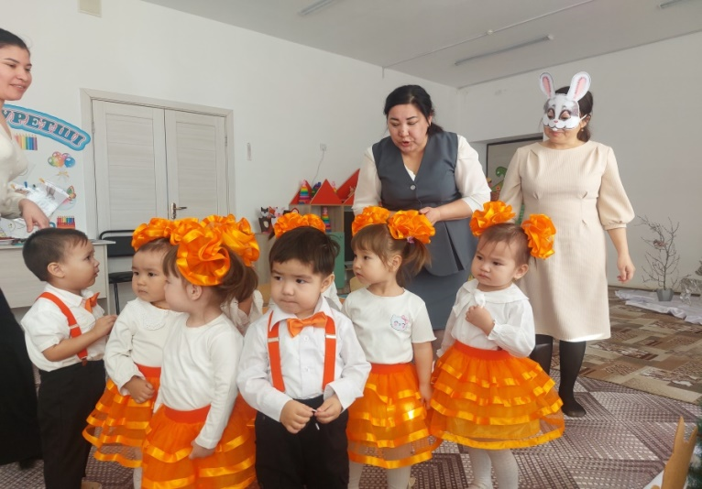

-Балалар қараңыздаршы бізге не келді?

-Дұрыс айтасыңдар, бұл қоян екен. Саламатсыңба қоянжан,сен біздің топқа қайдан келдің?

Қоян: -Саламатсыздарма балалар? Мен өз мекенімнен адасып қалдым.Үйіме қайтайын десем жолымда көптеген кедергілер бар екен,сол кедергілерден өте алмай сіздерден көмек сұрай келдім.Балалар маған көмектесесіңдерме? өтінемін..

-Жарайды,қоянжан сен қамықпа,біздің балалар өте ақылды,мейірімді.Саған үйіңе тез жетуіңе көмектеседі.Солайма балалар?

-Олай болса тездетіп жолға шығайық.Алдымен балалар қазір қыс мезгілі дала суық болғандықтан жылы киімдерімізді киіп алайық.

(әуенмен сырт киімдерін киеді.Музыка)

-Ендеше жылы киініп болсақ қоянның,аюдың жүрісін салып орманға жолға шығайық.

**1-Түлкі бекеті:**

-Балалар тыңдаңыздаршы бұл ненің дауысы? (дыбыстық таспа арқылы түлкінің дауысы жіберіледі)

-балалар, бұл қу түлкі ғой.

**Түлкі: -**Саламатсыздарма балалар, сіздер қайда бара жатьырсыздар? Мен түлкімін. Сіздерді ары қарай жібермеймін.Сапарларыңызды ары қарай жалғастыру үшін менің тапсырмамды орындауларыңыз керек.

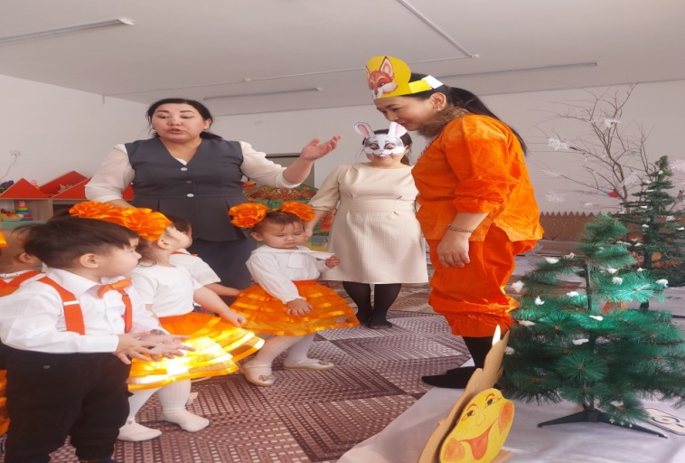

**(Балалар түлкінің тапсырмасын орындайды)**

**І- тапсырма: «Көлеңкесін тап»** (Сөйлеуді дамыту)

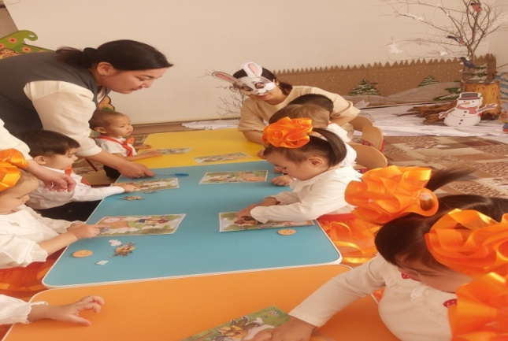

Балалар түлкінің тапсырмасын орындап әрі қарай сапарларын жалғастырады.

(Түлкі туралы әуенмен.Музыка)

**2- Қасқыр бекеті:**

Дыбыстық таспадан қасқырдың дауысын жіберу.

-Ал балалар мынау ненің дауысы болды екен? Тындаңыздаршы.

-ия балалар,бұл қасқыр екен.

**Қасқыр**:- Саламатсыңдарма балалар, сіздер қайда бара жатырсыздар? Мен сұр қасқырмын. Сіздерді ары қарай жібермеймін.Сапарларыңызды ары қарай жалғастыру үшін менің тапсырмамды орындауларыңыз керек.

**(Балалар қасқырдың тапсырмасын орындайды)**

**ІІ-тапсырма:** «Аңдарды мүсінде » және «Қорегін тап» (мүсіндеу, құрастыру)

Балалар қасқырдың тапсырмасын орындап әрі қарай сапарларын жалғастырады.

**3-Аю бекеті:**

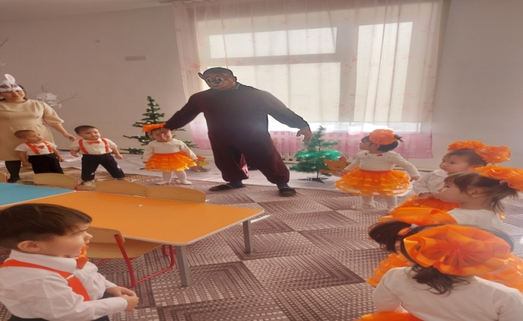

Дыбыстық таспадан аюдың дауысын жіберу.

-Ал балалар мынау ненің дауысы болды екен? Тындаңыздаршы.

-ия балалар,бұл аю екен.

Аю- Сендер кімсіңдер,мұнда қайдан жүрсіңдер.Шулап мені ұйқымнан неге ояттыңдар?Мен сендерді жібермеймін.Ары қарай өте алмайсыңдар.Мені шулап ұйқымнан оятқандарыңыз үшін сендер менің тапсырмамды орындайсыңдар.

**(Балалар аюдың тапсырмасын орындайды)**

**ІІ-тапсырма:** «Аңдарды мүсінде » және «Қорегін тап» (мүсіндеу, құрастыру)

Аю: -жарайды,сендер өте ақылды балалар екенсіңдер.Сендерді босатамын.

Кетпес бұрын сіздер жол жүріп шаршаған боларсыңдар біраз бойларыңды сергітіп алыңыздар. ( «Аю әні» сергіту сәті. Музыка)

Музыка жетекшісі : Бижанов Қазбек Жұмагелді

Аю: ал,балалар,жолдарың болсын.Мен күн жылынғанша ұйықтап алайын.

**4- Қоян бекеті:**

**Қоян:** - алақай балалар,міне сендердің арқаларыңда үйіме де келдім.Сіздерге өте ризамын.

-Қоянжан олай болса біз де бөбекжайымызға қайтайық.

Балалар қоянмен қош айтысып музыка ырғағымен бөбекжайға келеді.

-Балалар сырт киімдерімізді шещіп орнымызға жайғасайық. (музыка)

**Қорытынды бөлім:**

Слайд көрсету,сұрақ – жауап әдісі арқылы кері байланыс орнату. (сөйлеуді дамыту,таным)

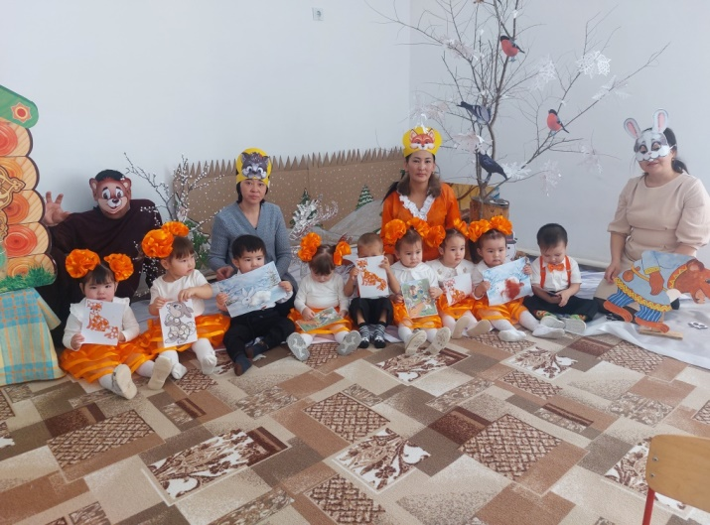

Бүгінгі ашық ойын іс-әрекетіне белсенді қатыстыңыздар.Жарайсыңдар.Сау болыңыздар!